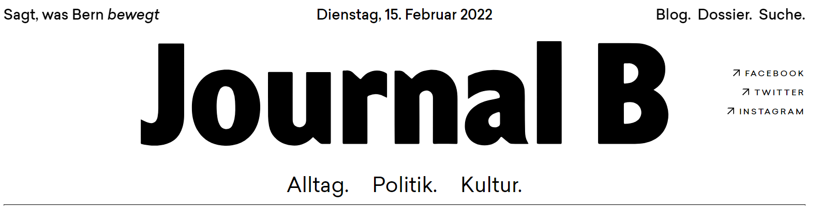
- FACEBOOK
- TWITTER
- INSTAGRAMPolitik

Philippe Müllers Mühe mit den Menschenrechten
von Willi Egloff –14. Februar 2022
Die Lebensbedingungen von Kindern und Jugendlichen in den Rückkehrzentren Aarwangen, Biel und Gampelen entsprächen nicht den Mindestanforderungen der UNO-Kinderrechtskonvention, stellt die Nationale Kommission zur Verhütung von Folter in einem ausführlichen Bericht fest. Der kantonale Sicherheitsdirektor, Philippe Müller, fühlt sich dafür nicht verantwortlich.

Autor_in

Willi Egloff
Ist Rechtsanwalt in Bern und Mitglied im Vorstand des Trägervereins von Journal B.
«Der Kanton Bern produziert gerade eine grosse Zahl kaputter Kinder» monierte der Präsident der Eidgenössischen Migrationskommission, Walter Leimgruber, in einem Interview mit der Zeitung «Der Bund» im November 2020. Indem der Kanton Bern Kinder und ihre Eltern in Rückkehrzentren einsperre, betreibe er Sippenhaft und verletze Völkerrecht, kritisierte Leimgruber damals, denn die Kinder könnten ja nichts für das Verhalten ihrer Eltern (Journal B berichtete). Das seien Vorgaben des Bundes, versuchte sich der Sicherheitsdirektor des Kantons, Regierungsrat Philippe Müller, schon damals herauszureden. Auf Kantonsebene bestehe gar kein Spielraum für andere Regelungen.
Nach Beurteilung der Kommission sind diese Verhältnisse nicht mit der UNO-Kinderrechtskonvention vereinbar.
Nun doppelt die Nationale Kommission zur Verhütung von Folter (NKVF) nach. Sie hat im Auftrag der Sicherheitsdirektion zwischen Mai und August 2021 die drei Rückkehrzentren des Kantons Bern besucht und die Lebensbedingungen der dort einquartierten Menschen überprüft. Ihr Befund ist deutlich: «Nach Beurteilung der Kommission sind diese Verhältnisse nicht mit der UNO-Kinderrechtskonvention vereinbar», hält die Präsidentin der NKVF, Regula Mader, unzweifelhaft fest.
Aber auch diesmal fühlt sich der Berner Sicherheitsdirektor nicht angesprochen. Das sei nicht eine juristische, sondern eine «politische Bewertung», lässt die Sicherheitsdirektion verlauten. Die Verbesserungsvorschläge der Kommission seien gar nicht umsetzbar, denn sie würden gegen Bundesrecht verstossen. Die Sicherheitsdirektion sei als nur operativ zuständige Vollzugsbehörde die falsche Adressatin für diese Beanstandungen. Ausserdem entsprächen die repressiven Massnahmen dem «klaren Willen des Gesetzgebers und des Stimmvolks».

«Ein höchst fragwürdiges Rechtsstaatsverständnis»
Diese Reaktion von Regierungsrat Philippe Müller lege «ein höchst fragwürdiges Rechtsstaatsverständnis an den Tag», schreiben die Demokratischen Juristinnen und Juristen Bern (DJB) in einer Medienmitteilung. Sie erinnern daran, dass menschenrechtliche Ansprüche unabhängig davon bestehen, ob eine Person in der Schweiz rechtmässig anwesend ist oder nicht. Es sei deshalb unzulässig, Menschen wegen ihrer blossen Anwesenheit mit dem Entzug elementarster Rechte zu sanktionieren.
Mit seiner Argumentation versuche der Sicherheitsdirektor einzig, von seinen grund- und menschenrechtlichen Verpflichtungen abzulenken.
Der Verweis auf gesetzliche Rahmenbedingungen, welche den Kanton angeblich zu einem harschen Nothilferegime verpflichteten, könne die Kritik der NKVF daher nicht entkräften. Vielmehr sei es gerade die Aufgabe der kantonalen Behörden, innerhalb der gesetzlichen Rahmenbedingungen einen menschenrechtskonformen Weg einzuschlagen. Die DJB erinnern den Sicherheitsdirektor auch daran, dass die Unterbringung von Personen, welche Nothilfe beziehen, allein in der Verantwortung des Kantons liege. Die Sicherheitsdirektion könne sich dieser Verantwortung «weder durch Vorwürfe an die Gemeinden noch durch Berufung auf einen angeblichen politischen Konsens entledigen», heisst es in der Medienmitteilung der DJB.
Mit seiner Argumentation versuche der Sicherheitsdirektor einzig, von seinen grund- und menschenrechtlichen Verpflichtungen abzulenken, schreiben die DJB. Auch spreche er den von Nothilfe betroffenen Menschen zu Unrecht die Fähigkeit ab, ihre eigene Situation adäquat einzuschätzen. Sie fordern ihn stattdessen auf, «die Empfehlungen der NKVF mit der angezeigten Dringlichkeit und Ernsthaftigkeit umzusetzen».

Rechthaberei des Regierungsrates
Dass es durchaus auch anders geht, zeigt der Blick auf andere Kantone. Obwohl die bundesrechtlichen Vorgaben schweizweit die gleichen sind, kennen viele andere Kantone sehr viel menschenwürdigere Formen der Unterbringung abgewiesener Asylbewerberinnen und Asylbewerber. Dort werden viele Familien in separaten Wohnungen untergebracht, und es wird versucht, Kindern und Jugendlichen ein Minimum an sozialen Tätigkeiten zu ermöglichen. Erwachsene dürfen zwar nicht arbeiten, aber sie können durchaus mit sozial sinnvollen Aufgaben beschäftigt werden. Es ist keineswegs so, dass der Bund von den Kantonen das rigorose, schikanöse und erniedrigende Regime verlangt, wie es im Kanton Bern nach wie vor praktiziert wird.
Die Staatsräson steht in diesem Fall über der Menschenwürde.
Ob die Appelle beim aktuellen bernischen Sicherheitsdirektor etwas ausrichten können, erscheint allerdings fraglich. Dass dieser auf die Empfehlungen der NKVF mit den immer gleichen falschen Ausreden reagiert, mit welchen er schon das Alarmsignal des Präsidenten der Eidgenössischen Migrationskommission glaubte, ignorieren zu dürfen, lässt wenig Hoffnung auf Einsicht zu. Vielmehr scheint bei ihm immer noch der Zweck jedes Mittel zu heiligen, auch die Verletzung elementarster Kinderrechte.
Besonders Besorgnis erregend ist, dass Regierungsrat Philippe Müller noch immer meint, Verletzungen elementarer Rechte mit dem Verweis auf den «klaren Willen des Gesetzgebers und des Stimmvolkes» rechtfertigen zu können. Dass in diesem Sinne die Staatsräson über der Menschenwürde stehe, ist in der Tat ein «höchst fragwürdiges Rechtsstaatsverständnis», wie es in der DJB-Mitteilung zu Recht heisst. Wer ihm anhängt, sollte eigentlich nicht Justizdirektor eines schweizerischen Kantons oder irgendeines anderen demokratischen Staatsgebildes sein.

